PPG BR ASCP – CTRL + L – RESUMO DE REQUISIÇÕES - NOVO

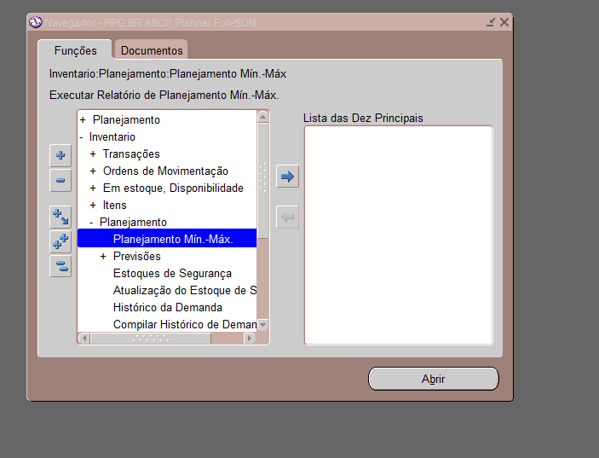

COLOCAR O TIPO – REQUISIÇÃO INTERNA

ITEM - VWPC-00014.23

QUANTIDADE - ...

Ir para o PO e rodar o concurrent Criar ordens internas, processo finalizado da nossa parte.

